
２０１７年５月刊行
《全国農業図書ブックレット Ｎｏ．１１》
地域に根ざした
農業構造改革の基本的方向
すかいらーくフードサイエンス研究所理事長
（元参議院議員・元農林水産省林野庁長官） 入 澤 肇 著
29-04 Ａ5判・26頁・10％税込509円・送料実費
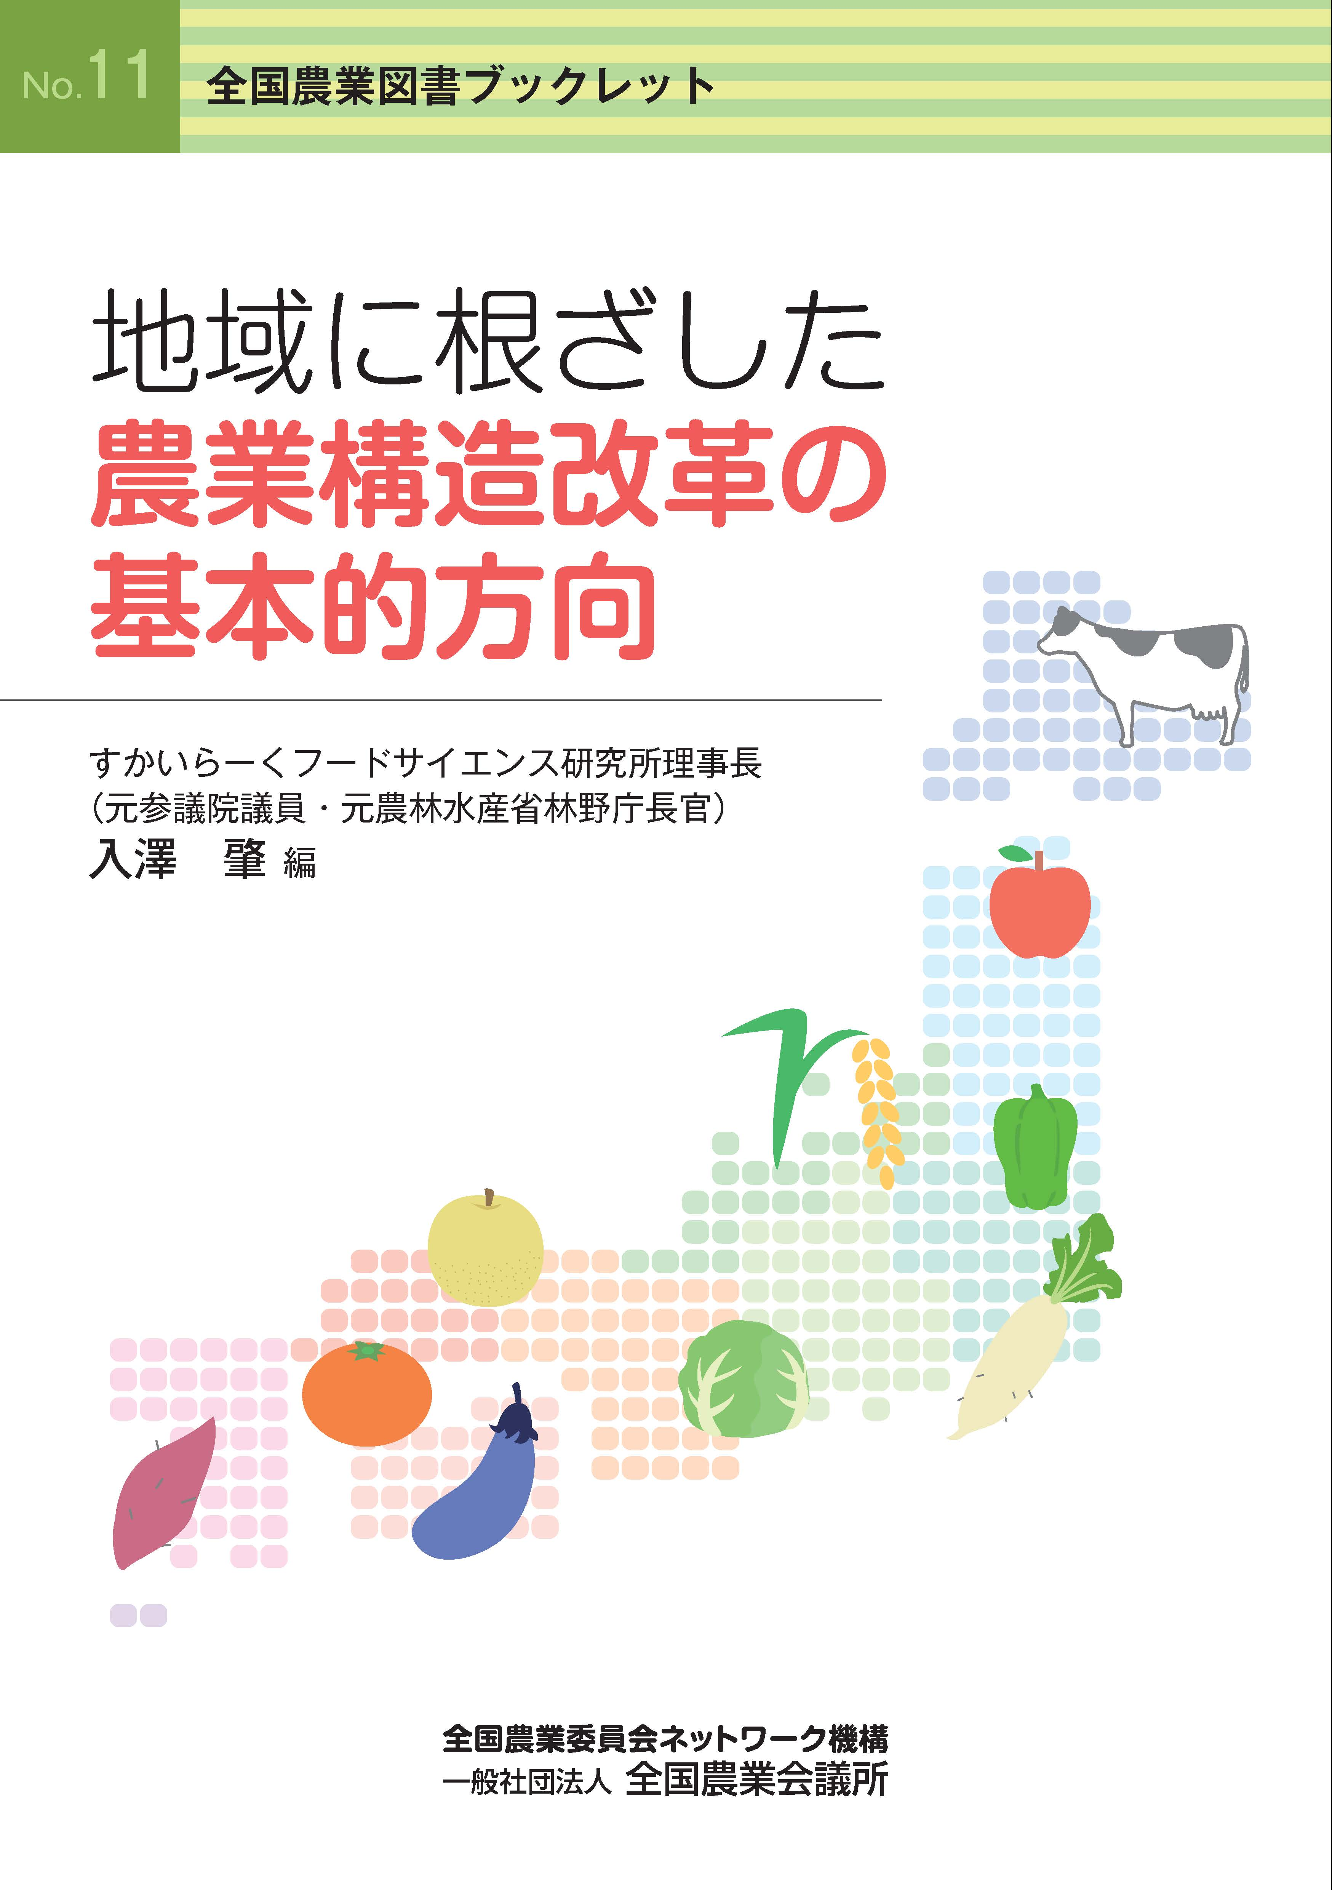
本書は、現在進められている農業改革の方向、①地域全体による担い手農業者の育成、②規模拡大にむけた農地流動化の推進、③所得政策の確立―に関する議論について解説し、感情論や上からの強制的な改革ではなく、地域の実態を踏まえた具体的な課題解決にむけた農業改革の基本的な考え方を提示しています。農業構造政策を推進するには、農業者の話し合いで地域農業の今後のあり方のプランを立案し、地域での合意形成により実践する運動論が不可欠です。その推進力となる農業委員、農地利用最適化推進委員をはじめ農業委員会関係者に期待と熱いメッセージを送る一冊です。
－ 目 次 －
第１ 最近の農業改革の論議について
第２ 農地法制をめぐる諸議論について
第３ 農業構造政策の推進に果たす農業委員会組織の役割
第４ 農業経営の規模拡大対策について
第５ 農業経営の所得安定対策について

発行 全国農業委員会ネットワーク機構 〒102-0084 東京都千代田区二番町9-8 中央労働基準協会ビル
一般社団法人 全国農業会議所 TEL.03-6910-1131 https://www.nca.or.jp/tosho/

お申し込みは 都道府県農業会議へ
申  込  書 | 住所：〒
申  込  書 | 名称：
申  込  書 | 電話番号： （ ） |  | 担当者：
申  込  書 | ｺｰﾄﾞ：29-04 | 図書名：地域に根ざした農業構造改革の基本的方向 |  | 部数： 部
申  込  書 | ｺｰﾄﾞ： - | 図書名： |  | 部数： 部
申  込  書 | ｺｰﾄﾞ： - | 図書名： |  | 部数： 部
通信欄：

